OC Pizza

Projet 4: Analysez les besoins de votre client pour son groupe de pizzerias

Dossier de conception fonctionnelle

Version 0.1
Auteur
Anthony Gomes

Table des matières
1 - Versions 3
2 - Introduction 4
2.1 - Objet du document 4
2.2 - Références 4
2.3 - Besoin du client 4
2.3.1 - Contexte 4
2.3.2 - Enjeux et Objectifs 4
3 - Description générale de la solution 5
3.1 - Les principe de fonctionnement 5
3.2 - Les acteurs 5
3.3 - Les cas d’utilisation généraux 6
4 - Le domaine fonctionnel 7
4.1 - Package “Livreur” 7
4.1.1 - Présentation des UC du package 8
4.2 - Package “Pizzéria” 10
4.2.1 - Présentation des UC du package 11

Versions

Auteur | Date | Description | Version
Anthony Gomes | 02/01/2020 | Création du document | 0.1
Anthony Gomes | 08/01/2020 | Début de redaction: Introduction, Description générale, Domaine fonctionnel (Packages "Livreur” et “Pizzéria”) | 0.2

Introduction

Objet du document
Le présent document constitue le dossier de conception fonctionnelle du système informatique pour l’ensemble des pizzerias du groupe OC Pizza.
Ce document a pour objectif de presenter les acteurs et les fonctionnalités répondants aux besoins exprimés par le client.

Références
Pour de plus amples informations, se référer également aux éléments suivants :
- DCT - Xxx : Dossier de conception technique de l'application
- …

Besoin du client

Contexte
« OC Pizza » est un jeune groupe de pizzéria spécialisé dans les pizzas livrées ou à emporter. Son système informatique actuel ne correspond plus aux besoins du groupe car il ne permet pas une gestion centralisée de toutes les pizzérias.
De plus, il est très difficile pour les responsables de suivre ce qui se passe dans les points de ventes.
Enfin, les livreurs ne peuvent pas indiquer « en live » que la livraison est effectuée.

Enjeux et Objectifs
Le groupe prévoyant une augmentation de ses points de vente dans les 6 prochains mois, il est impératif pour eux de disposer d’un système informatique permettant un suivi ainsi qu’une gestion efficace de leurs activités.
Les besoins exprimés sont les suivants :
- L’outil doit permettre un suivi et une gestion efficace des commandes de leur reception à leur livraison.
- L’outil doit permettre un suivi en temps reel des stock d’ingrédients des pizzerias.
- L’outil doit proposer un site internet permettant aux clients de:
  - Passer leurs commandes.
  - Payer en ligne leur commande.
  - Modifier ou annuler une commande qui n’est pas encore en cours de preparation.
- L’outil doit également proposer un aide-mémoire aux pizzaiolos indiquant la recette de chaque pizza.

Description générale de la solution
La solution proposée permettra aux different acteurs identifiés d’intéragir avec le système selon leurs besoins, exprimés dans le document de recueil des besoins client.

Les principe de fonctionnement
Les fonctionnalités de la solution seront exprimées par interface utilisateur, chaque groupe d’utilisateurs ayant sa propre interface avec ses propres fonctionnalités.

Les acteurs
D’après les besoins clients recueillis ont été identifiés les acteurs suivants principaux suivants:
- Membre de l’Equipe Nationale
- Responsable de pizzéria
- Pizzaiolo
- Livreur
- Client
- Visiteur
Ont également été identifiés 2 acteurs secondaires:
- Le systeme bancaire
- Le système GPS pour verification des pizzerias disponibles à la livraison pour une adresse
Comme abordé précédemment, les acteurs seront regroupés par interface selon leur utilisateur attendue du logiciel. 4 Interfaces ont été identifies:
- Equipe Nationale
- Pizzéria
- Livreur
- Client/Visiteur

Les cas d’utilisation généraux
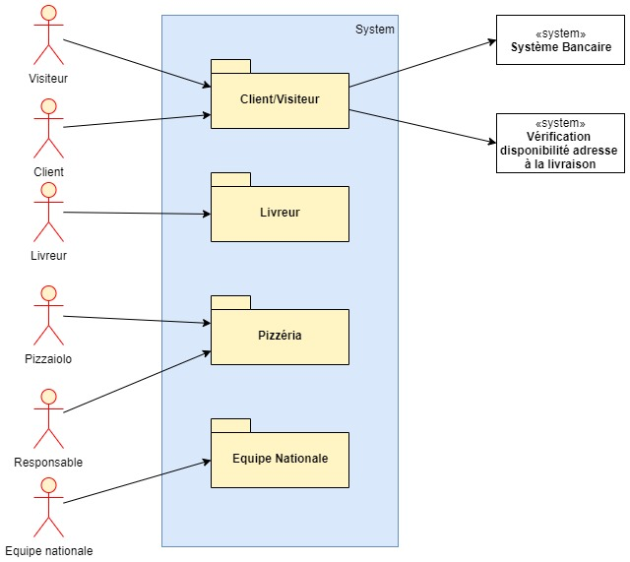
Diagramme UML de packages.

Le domaine fonctionnel

Package “Livreur”
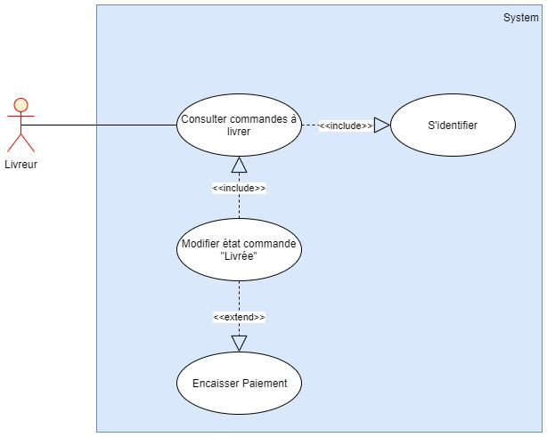
Diagramme de cas d’utilisation du package “Livreur”

Présentation des UC du package

CAS NUMERO 1 :
Nom: Consulter Commandes à livrer (package « Livreur »)
Acteurs(s): Livreur
Description succincte: La consultation des commandes en état « A livrer » doit être possible pour les livreurs de la pizzéria
Auteur: Anthony GOMES
Date(s): 02/12/2019 (première rédaction)
Pré-conditions: L’utilisateur doit être authentifié en tant Livreur ( Cas d’utilisation « S’identifier »)
Démarrage: L’utilisateur a lancé l’interface et s’est connecté
DESCRIPTION
Le scénario nominal
- Le système affiche une page contenant la liste des commandes prêtes à être livrées.
Les scénarios d’exception
- Aucun
FIN
Scénario nominal : sur décision de l’utilisateur, après le point 8 (affichage du récapitulatif de l’achat)
Scénario d’exception : après le point 6 ou 7, si l’enregistrement du règlement ou de la commande définitive ne réussit pas.
POST CONDITION
Scénario nominal : à l'étape 1, après affichage des commandes par le système.

CAS NUMERO 2 :
Nom: Modifier Commandes (package « Livreur »)
Acteurs(s): Livreur
Description succincte: La modification des commandes en état « Livraison terminée » doit être possible pour les livreurs de la pizzéria
Auteur: Anthony GOMES
Date(s): 04/12/2019 (première rédaction)
Pré-conditions: L’utilisateur doit se trouver sur la fiche d'une commande à livrer (Cas d’utilisation « Consulter commandes à livrer)
Démarrage: L’utilisateur a demandé la modification de l'état de la commande
DESCRIPTION
Le scénario nominal
- Le système affiche un choix de nouvel état pour la commande ('En cours de livraison', 'Livraison terminée')
- L’utilisateur sélectionne l'une des options.
- L’utilisateur valide l'état sélectionné.
- Le système met à jour l'état de la commande.
Le système redirige vers la liste des commandes
Les scénarios alternatifs
- En (2): L’utilisateur ne sélectionne aucun état et annule la modification
- En (3): L'utilisateur ne valide pas la sélection et annule la modification
Les scénarios d’exception
- Aucun
FIN
Scenario nominal: à l'étape 5 sur décision de l’utilisateur
Scénario alternatif: aux étapes 2 et 3 sur décision de l'utilisateur
POST CONDITION
Si la commande a été modifié en état "En cours de livraison, elle apparaît avec ce nouvel état dans la liste des commandes à traiter, si elle a été modifiée en "Livraison terminée", elle n'est plus accessible dans la liste ( Cas d'utilisation "Consulter commandes à livrer")

Package “Pizzéria”
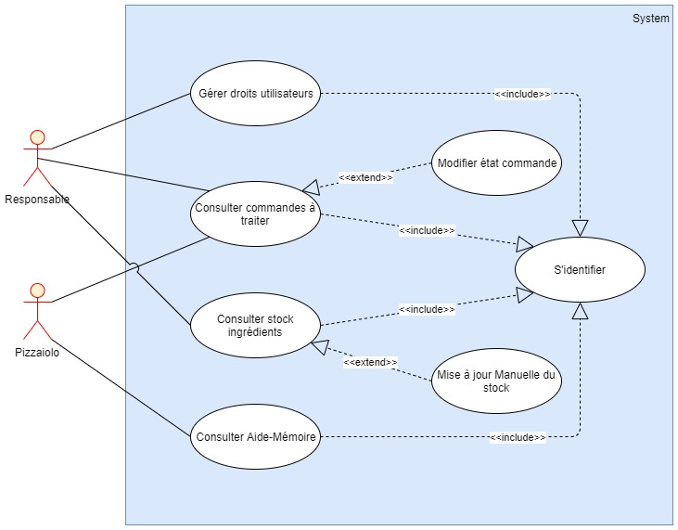
Diagramme de cas d’utilisation du package “Livreur”

Présentation des UC du package

CAS NUMERO 3 :
Nom: Consulter les commandes à traiter (package « Pizzéria »)
Acteurs(s): Pizzaiolo ou Responsable de la Pizzéria
Description succincte: La consultation des commandes en doit être possible pour les livreurs de la pizzéria
Auteur: Anthony GOMES
Date(s): 04/12/2019 (première rédaction)
Pré-conditions: L’utilisateur doit être authentifié en tant Pizzaiolo ou Responsable (Cas d’utilisation « S’identifier »)
Démarrage: L’utilisateur a lancé l’interface et s’est connecté
DESCRIPTION
Le scénario nominal
- Le système affiche une page contenant la liste des commandes à traiter.
Les scénarios alternatifs
- Aucun
Les scénarios d’exception
- En (1): Aucune commande n'est en cours, le système affiche un message "Aucune commande à traiter"
FIN
Scenario nominal : à l'étape 1, après affichage des commandes par le système
Scénario d’exception: à l'étape 1, après affichage du message par le système
POST CONDITION
Aucun

CAS NUMERO 4 :
Nom: Modifier une commande à traiter (package « Equipe Pizzeria »)
Acteurs(s): Pizzaiolo ou Responsable de la Pizzéria
Description succincte: La modification des commandes en état « En cours de préparation » où « A livrer » doit être possible pour les Pizzaiolos et le Responsable de la Pizzéria
Auteur: Anthony GOMES
Date(s): 04/12/2019 (première rédaction)
Pré-conditions: L’utilisateur doit se trouver sur la fiche d'une commande à traiter (Cas d’utilisation "Consulter commandes à traiter")
Démarrage: L’utilisateur a demandé la modification de l'état de la commande
DESCRIPTION
Le scénario nominal
- Le système affiche un choix de nouvel état pour la commande ('En cours de préparation', 'A livrer')
- L’utilisateur sélectionne l'une des options.
- L’utilisateur valide l'état sélectionné.
- Le système met à jour l'état de la commande.
- Le système redirige vers la liste des commandes
Les scénarios alternatifs
- En (2): L’utilisateur ne sélectionne aucun état et annule la modification
- En (2): Si l'utilisateur est le responsable de pizzéria, il peut assigner une commande à livrer directement à un livreur
- Le système affiche la liste des livreurs
- L'utilisateur sélectionne le livreur à qui assigner la commande
- En (3): L'utilisateur ne valide pas la sélection et annule la modification
Les scénarios d’exception
- Aucun
FIN
Scenario nominal : à l'étape 5 sur décision de l’utilisateur
Scénario d’exception: aux étapes 2 et 3 sur décision de l'utilisateur Post-conditions: Si la commande a été modifié en état "En cours de préparation, elle apparaît avec ce nouvel état dans la liste des commandes à traiter, si elle a été modifiée en "A livrer", elle n'est plus accessible dans la liste ( Cas d'utilisation "Consulter commandes à livrer")
POST CONDITION
- Aucun

CAS NUMERO 5 :
Nom: Consulter le stock des ingrédients (package « Equipe Pizzeria »)
Acteurs(s): Pizzaiolo ou Responsable de la Pizzéria
Description succincte: L’utilisateur doit pouvoir accéder au stock actuel des ingrédients de la pizzéria
Auteur: Anthony GOMES
Date(s): 04/12/2019 (première rédaction)
Pré-conditions: L’utilisateur doit être authentifié en tant Pizzaiolo ou Responsable (Cas d’utilisation « S’identifier »)
Démarrage: L’utilisateur a demandé la consultation du stock d'ingrédient
DESCRIPTION
Le scénario nominal
- Le système affiche une page contenant les informations sur le stock d'ingrédient disponible à la pizzeria
Les scénarios alternatifs
- Aucun
Les scénarios d’exception
- Aucun
FIN
Scenario nominal: A l'étape 1 sur décision de l’utilisateur
POST CONDITION
Aucun

CAS NUMERO 6 :
Nom: Modifier l'état du Stock (package « Equipe Pizzeria »)
Acteurs(s): Pizzaiolo ou Responsable de la Pizzéria
Description succincte: La modification manuelle de l'état du stock d'ingrédient doit être possible pour les Pizzaiolos et le Responsable de la Pizzéria
Auteur: Anthony GOMES
Date(s): 06/12/2019 (première rédaction)
Pré-conditions: L’utilisateur doit se trouver sur la page de consultation des stock d'ingrédient (Cas d’utilisation "Consulter commandes à traiter")
Démarrage: L’utilisateur a demandé la modification de la valeur du stock d'un ingrédient
DESCRIPTION
Le scénario nominal
- Le système demande une nouvelle valeur pour l'ingrédient sélectionné pour modification
- L’utilisateur entre la nouvelle valeur.
- L’utilisateur valide la nouvelle valeur.
- Le système met à jour la valeur du stock de l'ingrédient modifié.
- Le système rafraîchit l'affichage du stock d'ingrédients, avec la nouvelle valeur pour l'ingrédient modifié
Les scénarios alternatifs
- En (2): L’utilisateur ne sélectionne aucune nouvelle valeur et quitte la modification
Les scénarios d’exception
- Aucun
FIN
Scenario nominal: aux étapes 2 ou 5 sur décision de l’utilisateur
Scenario alternatif: à l’étape 2sur décision de l’utilisateur
POST CONDITION
Le stock de l'ingrédient modifié est bien visible avec sa nouvelle valeur lors de la consultation du stock

CAS NUMERO 7 :
Nom: Consulter l'aide-mémoire (package « Equipe Pizzeria »)
Acteurs(s): Pizzaiolo
Description succincte: Le Pizzaiolo doit pouvoir accéder à un aide-mémoire concernant les recettes de la Pizzeria
Auteur: Anthony GOMES
Date(s): 06/12/2019 (première rédaction)
Pré-conditions: L’utilisateur doit être authentifié en tant Pizzaiolo ou Responsable (Cas d’utilisation « S’identifier »)
Démarrage: L’utilisateur a demandé la consultation de l'aide-mémoire
DESCRIPTION
Le scénario nominal
- Le système affiche une page contenant la liste des recettes de la pizzéria
- L’utilisateur sélectionne l'une des recettes.
- Le système récupère les informations sur la recette sélectionnée.
- Le système affiche la recette sélectionnée.
Les scénarios alternatifs
- En (2): L’utilisateur quitte la consultation
Les scénarios d’exception
- Aucun
FIN
Scenario nominal: à l'étape 4 à l’affichage de la recette par le système
Scenario alternatif: à l’étape 2sur décision de l’utilisateur
POST CONDITION
La recette sélectionnée est affichée

CAS NUMERO 8:
Nom: Gestion des droits utilisateurs (package « Equipe Pizzéria »)
Acteurs(s): Responsable
Description succincte: Le La modification des droits ou l'assignation à un groupe d'un compte utilisateur doit être possible pour le responsable de la pizzéria
Auteur: Anthony GOMES
Date(s): 18/12/2019 (première rédaction)
Pré-conditions: L'utilisateur est identifié en tant que responsable de pizzéria (Cas d’utilisation « S’identifier »)
Démarrage: L'utilisateur a demandé le lancement de la gestion des droits utilisateurs
DESCRIPTION
Le scénario nominal
- Le système affiche la liste des utilisateurs de la pizzéria
- L'utilisateur peut modifier les droits d'un compte existant
- Le système met à jour la base de données et revient au point (1)
Les scénarios alternatifs
- En (1): L’utilisateur quitte sans avoir fait de modification
- En (2): L'utilisateur veut créer un nouveau compte utilisateur, il sélectionne "Créer compte utilisateur" et valide le nouveau compte avec les informations
Les scénarios d’exception
Lors de la création d'un nouveau compte, si ce dernier existe déjà, message d'avertissement et impossibilité de créer le compte sans modifier le nom de ce dernier.
FIN
Scenario nominal: à l'étape 3 sur décision de l’utilisateur
Scenario alternatif: aux étapes 1 et 2 sur décision de l'utilisateur
POST CONDITION
Les modifications sont mises à jour et accessible sur l'écran de gestion des droits utilisateurs

